3.pielikums Tirgus izpētei Nr.3
“Par Rīgas pašvaldības policijas Drošības uz ūdens un civilās aizsardzības pārvaldes darbinieku formas tērpu elementu iegādi”

Tehniskā specifikācija – finanšu piedāvājums
“Par oranžu trikotāžas kreklu ar apkaklīti piegādi”
Nr. p.k. | Prasības:
 | Pamata audums – oranžas krāsas trikotāžas „Pigue” tipa vai līdzvērtīgs audums, 65%± 1% poliesters, 35%±1% kokvilna. Auduma blīvums 220 – 240 g/m².
 | Aizdare – dubulta krekla aizdares līstīte 3,5cm±0,1cm plata ar 3 (trīs) pogām. Aizdares līstītes apakšējais gals nošūts ar 0,5cm±0,1cm nošuvi. Aizdares līstīte nošūta ar 0,1-0,2cm platu nošuvi pa perimetru.
 | Apkakle – ar dubultvīli (0,5cm) piešūta apkakle kopā ar speciālu kokvilnas lentu.
 | Piedurknes – īsas, iešūtas ar dubultvīli 0,5cm±0,1cm, piedurknes gals noformēts ar 2,0 cm±0,5 cm platu, uzturošu manžeti. Manžete pie piedurknes piešūta un nošūta ar 0,5cm±0,1cm nošuvi. Uz kreisās piedurknes emblēmas vieta no līplentas (mīkstā daļa) 7-10 cm no roces līnijas, uz kuras piestiprināt izšūtu emblēmu, kurai piešūta līplenta.
 | Plecu daļa – uz plecu vīlēm- uzpleči 10,0cm±0,1cm gari un 4,5cm±0,1cm plati ar vienu pogu. Uzpleča gals trijstūris. Uzplecī iestrādāts formu uzturošs audums. Uzplecis pa perimetru nošūts ar 0,2cm ±0,1cm platu nošuvi.
 | Priekšpuse – labajā priekšējā pusē no līplentas uzšūta uzvārda vieta- 2,5cm plata un 7cm gara.
Apdruka priekšpusē – krekla priekšējā daļā, kreisajā pusē 3±0,5 cm no krekla aizdares līstītes malas, laukumā (augstums 5,0 ± 0,5cm, platums 12,0 ± 0,5cm) ir uzlīmēts uzraksts no gaismu atstarojošas pelēkas lentas:
PAŠVALDĪBAS
POLICIJA
PAŠVALDĪBAS burtu augstums 1,4 ± 0,2cm (bez garumzīmēm).
POLICIJA burtu augstums 2,2 ± 0,2cm.
Atstarpe starp vārdiem 0,8 ± 0,2cm.
Fonts “Arial”, treknrakstā (bold). Teksts centrēts. Vārdi izvietoti divās rindās.
Apdruka mugurpusē – krekla mugurdaļā 10 – 12 cm no kakles, laukumā (augstums 11 ± 1 cm, platums 27 ± 1 cm) ir uzlīmēts uzraksts no gaismu atstarojošas pelēkas lentas:
PAŠVALDĪBAS
POLICIJA
PAŠVALDĪBAS burtu augstums 3,0 ± 0,2cm (bez garumzīmēm).
POLICIJA burtu augstums 5,0 ± 0,2cm.
Atstarpe starp vārdiem 1,5 ± 0,2cm.
Fonts “Arial”, treknrakstā (bold). Teksts centrēts. Vārdi izvietoti divās rindās.
 | Apakšmala – sānos šķēlumi – 2,5cm ±0,1cm dziļi, nošūti ar divkāršu šuvi 0,7 cm platumā.

Citas prasības: |  | Piedāvājums:
1. | Garantijas laiks – ne mazāk kā 24 mēneši no pavadzīmes parakstīšanas brīža | _________mēneši
2. | Preces piegādes termiņš – ne vēlāk kā 15.04.2022. no pasūtījuma izdarīšanas brīža. Pasūtītājs ir tiesīgs veikt pasūtījumu pa daļām. | __.__._____
3. | Nekvalitatīvas preces nomaiņa – līdz 5 (piecām) darba dienām no Pasūtītāja pretenziju pieteikuma saņemšanas dienas jāapmaina nekvalitatīvie apavi pret jauniem. | _______ darba dienas
4. | Izmēru neatbilstības gadījumā, pēc Pasūtītāja pieprasījuma, veikt apavu nomaiņu pret atbilstoša izmēra apaviem (līdz 20% no kopējā pasūtījuma apmēra)
Finanšu piedāvājums:
1 (viena) trikotāžas krekla cena EUR bez PVN: |  | _____ EUR bez PVN

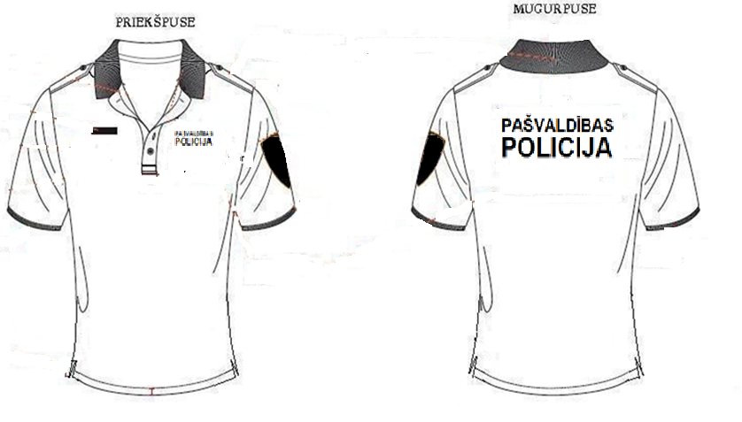
Trikotāžas krekls ar apkaklīti (attēlam informatīva nozīme)

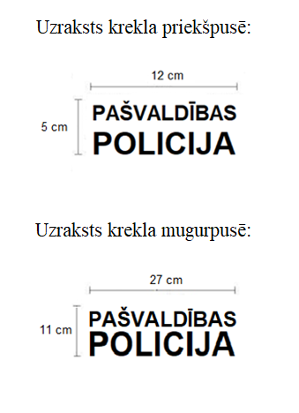
Uzraksti uz krekla (attēliem informatīva nozīme)

Nodrošinu visas izvirzītās prasības:
Pretendenta likumiskā vai pilnvarotā pārstāvja amats, vārds, uzvārds un paraksts

